«Гива» на Ликах наследия»

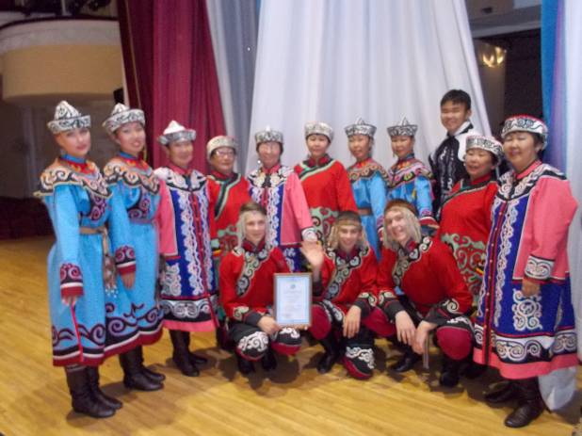
С 15 по 19 сентября 2016 года в г. Хабаровске проходил Межрегиональный фестиваль национальных культур Дальнего Востока «Лики наследия». Фестиваль проводился с целью поддержки и развития традиционной культуры народов, проживающих на территории Дальнего Востока, укрепления межнациональной дружбы и сохранения народных традиций. От Ульчского муниципального района в фестивале принял участие фольклорный песенно-танцевальный ансамбль «Гива», отметивший в текущем году 60-летний юбилей со дня основания.
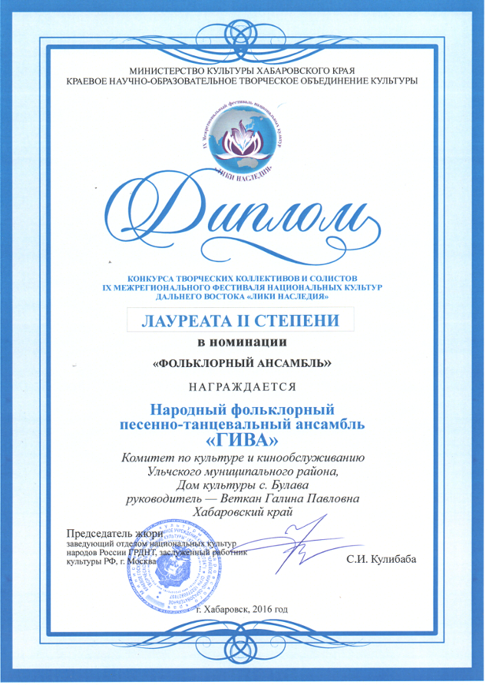
В состав жюри фестиваля входили: Кулибаба С.И.- председатель жюри, зав. отделом национальных культур народов России Государственного Российского Дома народного творчества, кандидат искусствоведения, заслуженный работник культуры РФ, г. Москва, Ян Пен Су – профессор Университета искусств, г. Сеул(Республика Корея), Алан Фернан Форте – преподаватель Академии танго Родольфо Динзеля, г. Буэнос-Айрес(Аргентина), Лементович Т.В., Ересько В.А. , Данилова В.М., Мосин И.Э.
Среди участников фестиваля была большая конкуренция. Более 200 участников защищали честь Хабаровского края, республики Саха (Якутия), Амурской области, Приморского края, Еврейской Автономной области. Помимо культуры коренных малочисленных народов Севера, была представлена традиционная культура армян, узбеков, евреев, украинцев.
Огромным достижением стало то, что ансамбль «Гива» среди многообразия замечательных самобытных коллективов был награжден дипломом лауреата 2 степени в номинации «Фольклорный танец».

В составе лауреатов фестиваля «Лики наследия» ансамбль принял участие в празднике «Единство народов - богатство культур» и в праздничном концерте в с.Сикачи-Алян. Коллективом «Гива» была организована встреча гостей «Бачигоапу, андана», провели мастер-класс с участниками фестиваля «Ритмы бубна».
Необходимо отметить, что поездка коллектива стала возможной благодаря компании «Эксон Нефтегаз Лимитед», взявшей на себя транспортные расходы для участников «Гивы», за что выражаем руководству компании огромную благодарность.
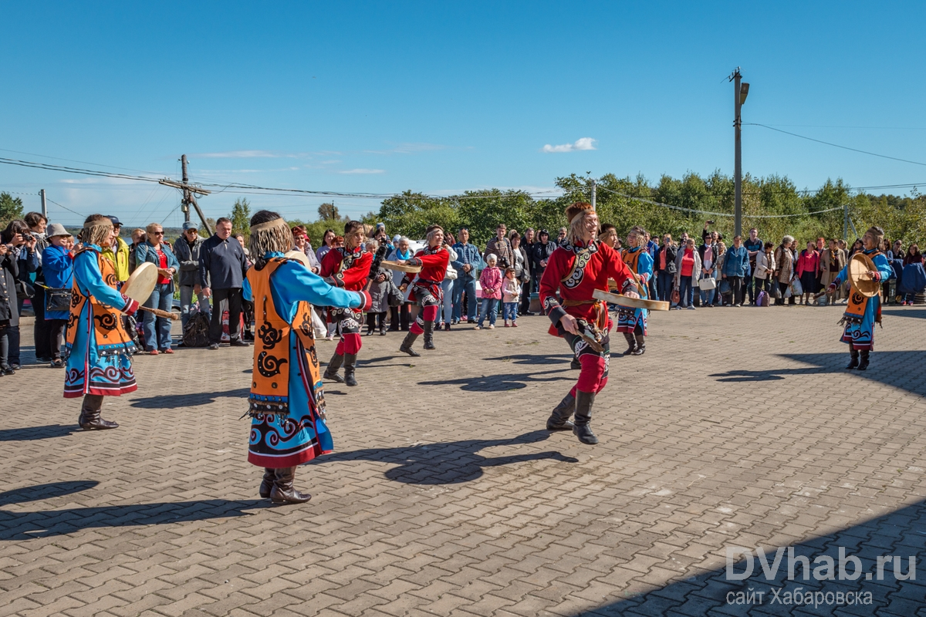
Участие коллектива «Гива» в фестивале придаст новый импульс развитию коллектива и в целом национальной культуры в районе. Коллектив очередной раз доказал, что по праву носит звание «народный» и является одним из ведущих фольклорных коллективов Хабарвоского края.

